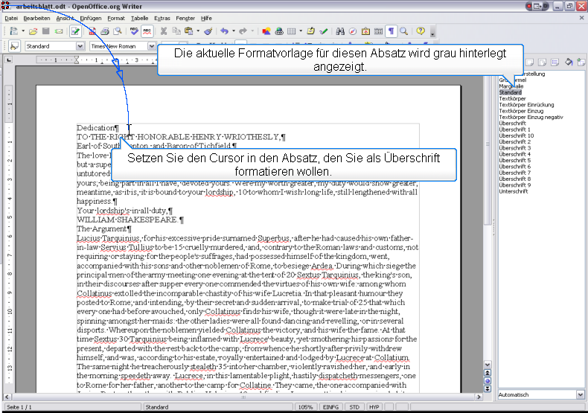

Setzen Sie den Cursor in den Absatz, den Sie als Überschrift formatieren wollen.
Die aktuelle Formatvorlage für diesen Absatz wird grau hinterlegt angezeigt.
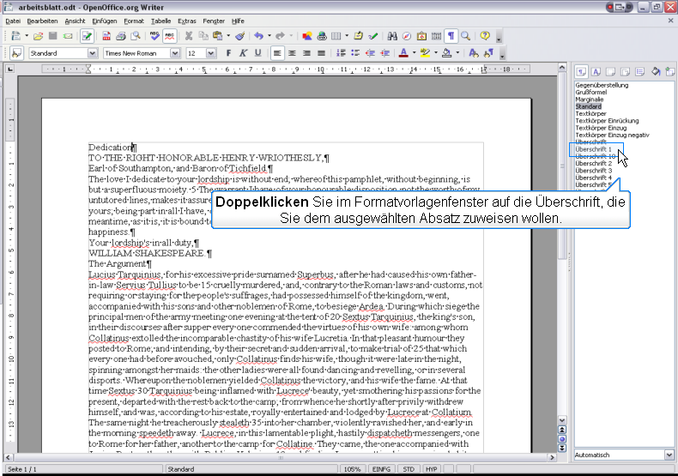

Doppelklicken Sie im Formatvorlagenfenster auf die Überschrift, die Sie dem ausgewählten Absatz zuweisen wollen.
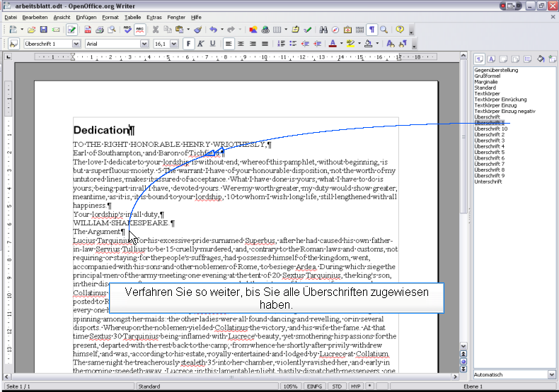

Verfahren Sie so weiter, bis Sie alle Überschriften zugewiesen haben.

